交通部觀光署參山國家風景區管理處
「獅山遊客中心附設餐飲賣店（歇心茶樓）出租案」公開標租
【投標須知】
- 標租目的：交通部觀光署參山國家風景區管理處(以下簡稱本處或甲方)，為使獅山遊客中心附設餐飲賣店（歇心茶樓）提供遊客更完善之服務，委由專業廠商經營管理，藉由出租販售簡易餐飲等，以提升遊客服務及遊憩設施運用效益之功能。
- 總則：
(一)案號：115-LH002。
(二)標租案名稱：「獅山遊客中心附設餐飲賣店（歇心茶樓）出租案」。
(三)採購招租文件不論投標或得標與否，採購招租文件費用概不退還。
- 出租標的：歇心茶樓 (地址:新竹縣峨眉鄉七星村六寮60-8號)，房屋出租面積為328.2㎡、土地使用面積為1,303㎡。如下圖：
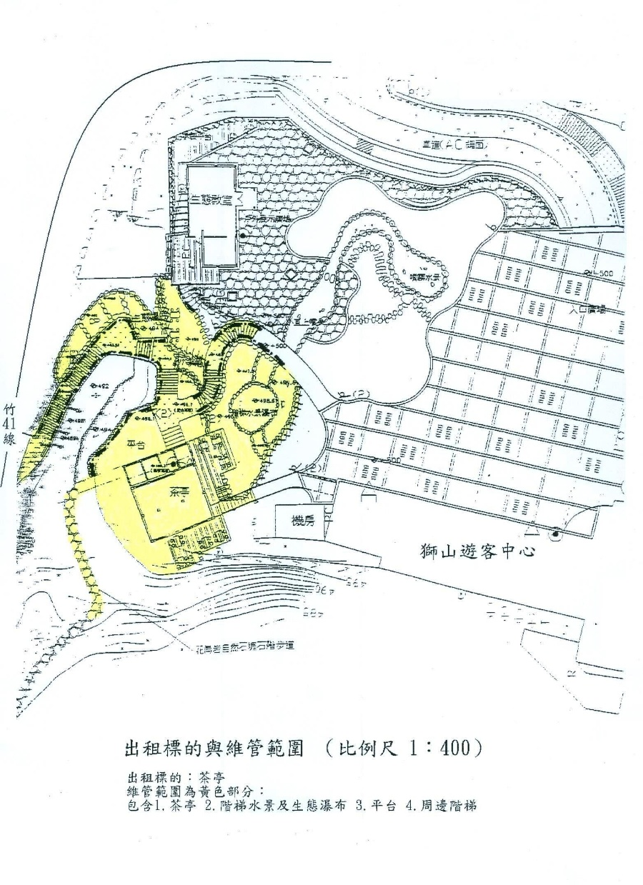
- 許可營業項目：
(一) 以餐飲為主，地方農特產品、各式紀念品以及經本處許可之相關項目為輔，其餐飲限以簡式速食餐飲為主，惟現場烹煮食物避免有影響環境品質及食品安全等情形。
(二)其他報經本處同意之經營項目。
- 最低總租金：4年8個月共計新臺幣63萬元整。
- 清潔維護管理範圍：
承租經營者(以下簡稱乙方)除對承租標的(建物設施) 負責清潔維護管理外，須負責代管範圍之植栽、遊客服務等事宜（包含茶樓、階梯水景及生態瀑布、平台及周邊階梯）、維護管理、垃圾清理工作及因清潔維護所衍生之相關成本支出(如上圖)。
- 出租期間：自115年5月1日起至119年12月31日止，共計4年8個月。
- 投標資格：
- 登記有案之法人、機關、自然人或團體。
- 一般公司其營業項目應有餐飲或地方農特產品或各式紀念品等相關項目之零售業者。
- 投標者有下列情形之一者，本處得拒絕其參加投標：
1.開標前一年內曾參加投標本處之各項出租招標項目，因可歸責於廠商之事由，於得標後不訂約承租者。
2.與本處有法律糾紛，其訴訟案件尚未了結，或有債務未清償者。
3.行政院公共工程會公告之拒絕往來廠商。
- 租金繳納方式：
乙方應於本契約經營管理權移轉之日起同時計算並繳納租金，4年8個月租金總額為新臺幣O拾O萬O百O拾元整。共分5期繳納（每期12個月），各期繳納日期及金額如下：
第1期：民國115年5月10日前繳納計新臺幣O萬O千O百O拾元整。
第2期：民國116年1月10日前繳納計新臺幣O萬O千O百O拾元整。
第3期：民國117年1月10日前繳納計新臺幣O萬O千O百O拾元整。
第4期：民國118年1月10日前繳納計新臺幣O萬O千O百O拾元整。
第5期：民國119年1月10日前繳納計新臺幣O萬O千O百O拾元整。
當期租金未滿1年者，依實際經營管理權移轉之日起，按月份比例計算當期之租金。（例：實際經營管理權移轉之日為115年5月1日，租金計算為當期租金乘以8/12。）
- 申領標文件：
凡合於招租公告所規定者，自公告招租日起至115年4月27日下午5時止，可以下列方式下載或購買招租投標文件：
1.網路下載：可逕至本處行政資訊網（https://admin.taiwan.net.tw/trimt-nsa)自行下載。
2.電子領標招標文件：不提供。
3.投標廠商應自行考量郵遞時間，投標廠商對於因郵遞期間所造成之任何延誤應自負其責，不得對本處提起異議。
- 投標人申領之標租投標文件，應詳細核對下列各項文件：
(一)招租文件清單1份。
(二)公開標租須知1份。
(三)契約書(草案)1份。
(四)標價清單1份。
(五)投標廠商聲明書1份。
(六)切結書1份。
(七)廠商廉政規定告知書1份。
(八)授權書1份。
(九)標單封1份。
(十)標封1份。
- 勘查現場：
投標人在投標前，應自行前往勘查，以了解承租有關資料。若草率從事，致有錯誤估算，不得藉詞請求補償。(聯絡人電話:04-25951496#11)
- 押標金：
(一)金額：新臺幣 0 元。
(二)押標金應於截止收件時間前，附於投標文件寄（送）達，逾期繳納或未附於投標文件內寄（送）達，視為無效標。
(三)押標金得以下列一種方式繳納：
1.現金(投標前至本處秘書室繳納)。
2.郵政匯票。
3.銀行本行本票。
4.銀行保付支票。
(四)押標金繳納及處理方法：
1.繳納：
(1)投標廠商至本處(秘書室)繳納現金（投標截止前至本處繳納，並將收款憑證裝入投標封內或於開標時提出查證）。
(2)投標廠商得逕將押標金票據裝入投標封內。
(3)押標金應由投標廠商之名義繳納。
2.處理：
(1)得標廠商應將押標金票據，由本處出納人員依作業程序收存入本處帳戶。
(2)未得標廠商之押標金，本處在票據上加蓋印鑑後，由廠商自行持送繳款銀行無息發還；繳交現金者，請填妥退還押標金申請單辦理退款。
(五)本處對於廠商所繳納之押標金，應於決標後無息發還未得標之廠商；廢標時，亦同；但廠商有下列情形之一者，其所繳納之押標金，不予發還，其已發還者並予追繳：
1.以偽造、變造之文件投標。
2.借用他人名義或證件投標。
3.冒用他人名義或證件投標。
4.在報價有效期間內撤回其報價。
5.開標後應得標者，不接受決標或拒不簽約。
6.得標者未於規定期限內，繳足履約保證金。
(六)本處發還押標金之時機如下：
1.決標後未得標之廠商。
2.本處宣布廢標或因故不予開標、決標。
3.廠商報價有效期已屆，且拒絕延長。
4.廠商逾期繳納押標金或繳納後未參加投標或逾期投標。
5.已決標之得標廠商已依規定繳納履約保證金。
- 投標：
(一)投標者投標文件：
1.參加投標之廠商應使用本處之標單，並依式填寫。
2.投標廠商應提出之證明文件，以影本為原則，並應加蓋廠商印鑑及負責人印章。
3.授權書請授權人隨身攜帶，以便入場時提出查證。
(二)投標封內依序裝入如下：
1.登記或設立之證明文件：(影本)
(1)公司行號：請附具由政府機關或其授權機構核發廠商係合法登記或設立之證明文件。如公司登記或商業登記證明文件、設立或營業登記證、工廠登記證、行業登記證、執業執照、開業證明、立案證明或其他由政府機關或其授權機構核發該廠商係合法登記或設立之證明文件。(營利事業登記證自98年4月13日不再作為證明文件。主管機關將登記事項公開於網址：http://gcis.nat.gov.tw/index.jsp，廠商得以列印之網頁資料代之)。
(2)法人或團體：主管機關核准設立之證明文件、法人應再檢附法人證明文件。
2.最近一期納稅證明文件：(影本) (廠商不及提出最近一期證明者得以前一期之納稅證明代之：依法免納稅者得免附之。)
(1)有應納稅額者：應繳驗營業稅主管稽徵機關核章之「營業人銷售額與稅額申報書收執聯」或「營業稅繳款書收據聯」。
(2)無應納稅額者：應繳驗營業稅主管稽徵機關核章之「營業人銷售額與稅額申報書收執聯」。
(3)新設立公司行號：應繳驗營業稅主管稽徵機關核發之核准設立登記公函及申領統一發票購票證相關文件。
(4)屬法人、機關或團體之廠商則檢附最近一年繳稅或結算申報證明文件影本。
(5)自然人檢附最近一期綜合所得稅繳稅證明文件影本。
3.投標廠商聲明書(加蓋投標者印鑑)：聲明書第一項至第七項答「是」或未答者，不得參加投標；其投標者，不得作為決標對象；聲明書內容有誤者，不得作為決標對象(請參閱投標廠商聲明書內容)；該聲明書未依規定填寫、裝封，遞送者不得作為決標對象。
4.切結書(加蓋投標者印鑑)：投標人須填具「投標廠商切結書」一份，並確實遵行廠商之責任。
5.標單(需填寫標價及用印)。
6.廠商廉政規定告知書。
(三)投標方法：
1.投標廠商以郵件投寄或專人送達，應於民國115年4月27日下午5時止前寄(送)達本處秘書室(413臺中市霧峰區中正路738號)。
2.未能及時寄達指定信箱或親送本處總收文者之投標文件視為無效，投標者應自行負責，不得以郵遞延誤為藉口提出任何要求。
3.同一廠商只能投寄一份標函，否則其所送達之投標文件屬無效（隸屬於相同總公司之二個以上分公司，或總公司與分公司就本招標分別投標者亦同）。一經寄達本處之投標文件，除招標文件另有規定者外，投標廠商不得以任何理由請求發還、作廢、撤銷或更改。
(四)投標文件應以中文大寫，並應清晰明確。
- 廠商有下列情形之一者，不得參加投標；另本處於決標或簽約後，始發現下列情形者，本處得撤銷決標、終止契約或解除契約，並得追償損失。
(一)經依政府採購法第一百零三條刊登於政府採購公報，且於期限內者，不得參加投標。
(二)廠商或其負責人與本處機關之首長，係本人、配偶或三等親以內之血親或姻親或同財共居之親屬者。
- 廠商報價有效期原則自決標日起 45 日有效，但本處若因故更正且延長原公告決標日期，投標廠商得以書面主張該報價逾原公告之預定決標日後無效，若未以書面主張，則視同同意延長其報價有效期至實際決標日止。
- 投標廠商投標文件應以招租文件規定，且與招租標的有關者為限，其他文件應避免附入投標文件內。
- 開標日期：115年4月28日上午11時整。
- 履約保證：
(一)履約保證金
1.履約保證金金額為決標金額3個月租金。
2.履約保證金之有效期，應較契約期限長30日以上。
3.履約保證金之繳納期限為決標日起15日曆天內繳納。
4.得標廠商以其原繳納之押標金轉為履約保證金者，不足金額必須於簽約前繳足差額。
(二) 履約保證金之繳納及退還：
1.繳納：得標廠商應向本處出納人員繳納，或利用銀行及其分行繳納入本處帳號，或以電匯方式繳納。(臺中市霧峰區中正路738號或機關金融帳戶；金融機構帳號：臺灣銀行霧峰分行、戶名：觀光發展基金-參山風管處409專戶、帳號037036070277號)
2.退還：俟履約保證期解除及無違約或扣款情形則無息發還。
3.乙方違反本契約規定，或因可歸責於乙方之事由，造成甲方之損害，或發生乙方應依本契約給付甲方懲罰違約金、損害賠償或其他費用情形時，甲方有權自乙方繳交之履約保證金中扣抵；扣抵後，乙方應於30日曆天內補足該履約保證金。
- 簽訂契約：得標廠商應於決標後15日曆天內完成契約製作及用印並送達本處。
（一）整備期間：
1.乙方之整備期間最多60日曆天，乙方應於此期間內完成營業場所裝潢、整理或辦妥營業前準備相關事項。
2.整備期間之租金免收，整備期間如有任何營業行為者，視為已營業，租期即開始計算。
（二）營運期間：
1.乙方於整備期間完成營業場所裝潢、整理或辦妥營業前準備相關事項後，須將營運日報甲方核准後始能開始營運，如有延期之必要，應經甲方同意後始得為之。
2.開館營運日數每年最低需達行政機關辦公日曆天數(惟星期六、日不得休館，國定假日或民俗節日亦不得休館)，乙方如欲調整營運時間，得另向甲方核備辦理。
（三）本契約執行期限，自115年5月1日起至119年12月31日止，共計4年8個月。
- 參照採購法第 75 條，受理廠商異議之機關名稱、地址及電話：同招標(租)機關(不同者請書明機關名稱、地址及電話)。
- 檢舉受理單位之信箱(或地址)、電話及傳真：
（一）交通部採購稽核小組：電話：02-23492790、傳真：02-23895930、地址：臺北市中正區仁愛路1段50號。
（二）法務部調查局檢舉電話：02-29188888、信箱：新店郵政60000號信箱。臺中調查站檢舉電話：04-23038888、信箱：臺中郵政60000號信箱。
（三）交通部觀光署政風室電話：02-27214194、傳真：02-27818753、地址：臺北市忠孝東路4段290號9樓。
（四）法務部廉政署受理檢舉電話：0800-286-586；檢舉信箱：10099國史館郵局第153號信箱；傳真檢舉專線：02-2381-1234；電子郵件檢舉信箱：gechief-p@mail.moj.gov.tw；24小時檢舉中心地址：10048臺北市中正區博愛路166號。
- 本處聲明：
(一) 任何不在此招標(租)文件中之資料，包括口頭之解釋，或不符合租賃契約書之條款，本處不對此資料準確性負責。
(二) 投標者應自行負責了解所有投標內容、契約及其相關資料，得標者於簽訂契約後不得以任何藉口終止契約。
(三) 投標者將文件向本處提出時，則表示此投標者已完全了解所有相關之文件。
- 本須知為承租契約基本條款之一，其效力視同契約，本處有權在不違反有關法令及本須知範圍內增定補充說明或其他規定。

